

Supervisione Serbatoi

MANUALE UTENTE
DELL’UTILIZZO DEL
PORTALE WEB

Supervisione livelli serbatoi
Guida rapida per chi usa la pagina

1. Come si apre
Si apre con Chrome o Edge da qualsiasi PC della rete aziendale, senza installare nulla:
https://10.229.48.218:448

Si apre sulla pagina Sinottico. Si aggiorna da sola ogni 5 secondi: non serve ricaricarla.

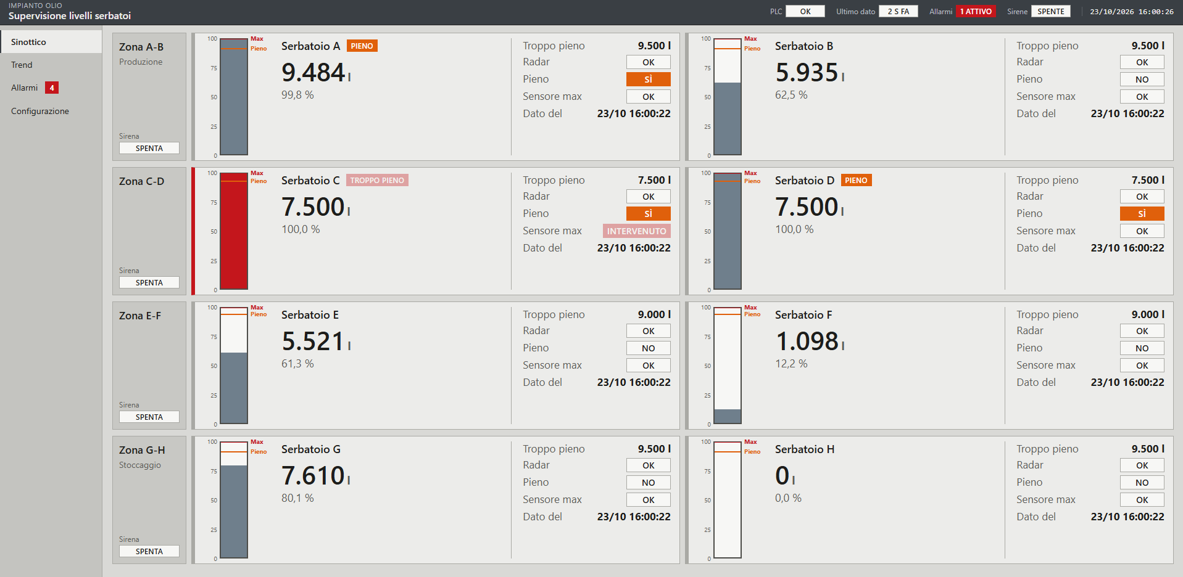

2. Descrizione
- Mostra il livello dell’olio negli otto serbatoi A–H, in litri e in percentuale, divisi per zona sirena (A-B Produzione, C-D, E-F, G-H Stoccaggio).
- Mostra gli stati dei serbatoi (pieno, troppo pieno, guasti), le sirene attive, gli allarmi e i grafici dei livelli nel tempo.
- Non comanda nulla: non tacita le sirene e non avvia pompe. Le sirene si tacitano dal quadro serbatoi.
- Il 100 % corrisponde al livello di troppo pieno del serbatoio.

3. La barra in alto
Voce | Significato
PLC | OK = tutto regolare. Com. persa = il PLC non risponde. Non pronto = PLC fermo. Nessun dato = la pagina non riceve dati.
Ultimo dato | Da quanti secondi è arrivato l’ultimo aggiornamento. Giallo se è vecchio.
Allarmi | Quanti allarmi (rosso) o avvisi (giallo) sono in corso. Cliccando si apre la pagina Allarmi.
Sirene | Spente, oppure le zone con la sirena attiva.
Una striscia gialla "Backend non raggiungibile" vuol dire che i valori a schermo non sono aggiornati: avvisare l’ufficio tecnico.

4. Sinottico: cosa significano i colori
La pagina è grigia quando tutto è normale. Il colore compare solo se c’è qualcosa da guardare, sempre insieme a una scritta.

Come appare | Significato | Cosa fare
Grigio | Normale | —
Etichetta arancio "Pieno" | Raggiunta la soglia di pieno | Interrompere il riempimento
Rosso lampeggiante "Troppo pieno" | Intervenuto il sensore di livello massimo | Intervenire subito: rischio di tracimazione
Giallo "Guasto" (Sensore max) | Anomalia del sensore di troppo pieno | Segnalare alla manutenzione
Viola, livello "----" | Misura del radar non valida | Controllare il livello a vista; segnalare alla manutenzione
Cliccando su un serbatoio si apre il suo dettaglio, con il grafico del livello.

5. Le altre pagine
- Dettaglio serbatoio: valori attuali, grafico del livello (8 ore, 24 ore, 7 giorni, 30 giorni o date a scelta), allarmi del periodo. Esporta CSV scarica i dati per Excel.
- Trend: più serbatoi sullo stesso grafico, in litri o in percentuale, con una tabella riassuntiva ed esportazione CSV.
- Allarmi: la vista Attivi mostra cosa è in corso adesso; la vista Storico mostra gli eventi di un periodo. Si può filtrare per serbatoio e per tipo. Gli allarmi spariscono da soli quando la condizione rientra.
- Configurazione (da usare solo a cura dell’ufficio tecnico): nome dei serbatoi, livello di troppo pieno e soglia di pieno in litri.

6. Cosa fare se…
Situazione | Cosa fare
Sirena attiva | Controllare i serbatoi della zona; la sirena si tacita dal quadro.
PLC "Com. persa" o "Non pronto" | Verificare il quadro serbatoi e avvisare l’ufficio tecnico.
Striscia gialla "Backend non raggiungibile" | Avvisare l’ufficio tecnico: i valori non sono aggiornati.
Livello "----" o Sensore max "Guasto" | Segnalare alla manutenzione.
La pagina non si apre | Avvisare l’ufficio tecnico.

